Capítulo 11

Cristo triunfador

Jesús ha resucitado
Las apariciones y la esperanza

Señales de la Resurrección
La principal prueba de que Cristo Jesús cumplió su profecía de que al tercer día resucitaría estuvo en sus apariciones. Así se refleja en su comparación con Jonás, que salió a los tres días del vientre del pez que le trago en el mar.
Los sacerdotes y fariseos habían pedido a Pilato que pusiera guardia durante tres días ante la cercana cueva en la que le habían depositado y ante cuya entrada habían rodado una piedra muy grande. Habían reconocido que “ese impostor dijo que al tercer día resucitaría. No vaya a ser que vengan sus seguidores, roben el cadáver y digan que resucitó, con lo que el poster engaño será peor que el primero.” (Mt 27. 62-66)
Asqueado de ellos, Pilato mandó un piquete ante la tumba y, medio dormidos en la oscuridad, estaban los soldados hasta el susto del amanecer.
1 Tercer día al amanecer
La soledad del sepulcro quedó alterada por la guardia que pidieron los sacerdotes y fariseos. Desconfiaron, sabedores de la promesa de resucitar al tercer día. No se lo habían creído, pues tenían de todo menos fe o ingenuidad.
Mateo relata el sobresalto de esos custodios del sepulcro.
Y pasado el día de reposo, al amanecer del primer día de la semana, vinieron María Magdalena y la otra María a ver el sepulcro. Y de pronto se sintió un gran terremoto, porque un ángel del Señor, descendiendo del cielo y acercándose al sepulcro, removió la piedra y se sentó sobre ella.
Y su aspecto era como un relámpago y su vestido blanco como la nieve. Y de miedo a él, los guardias temblaron y se quedaron como muertos.
El ángel dijo a las mujeres: No temáis vosotras, porque yo sé que buscáis a Jesús, el que fue crucificado. No está aquí, porque ha resucitado, tal como dijo. Venid, ved el lugar donde fue puesto el Señor.
Pero id pronto y decid a sus discípulos que ha resucitado de entre los muertos; y que va delante de vosotros a Galilea; allí le veréis. He aquí que yo os lo he dicho.
Entonces ellas, saliendo del sepulcro con temor y gran gozo, fueron corriendo a dar las nuevas a sus discípulos. Y mientras iban a dar las nuevas a los discípulos, he aquí que Jesús les salió al encuentro, diciendo: ¡Salve! Y ellas se acercaron y abrazaron sus pies y le adoraron.
Entonces Jesús les dijo: No temáis; id, dad las nuevas a mis hermanos, para que vayan a Galilea y allí me verán.
Y mientras ellas iban, he aquí que unos de la guardia fueron a la ciudad y dieron aviso a los principales sacerdotes de todas las cosas que habían acontecido. (Mt. 28. 1-11)
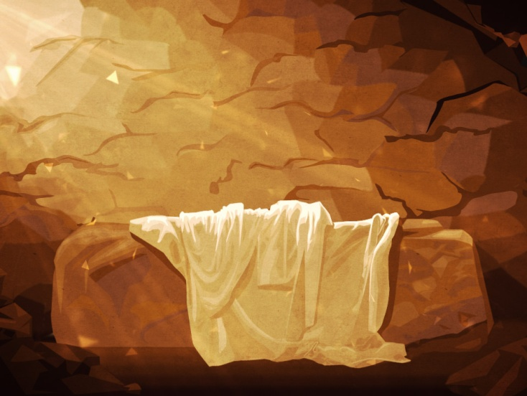
Y reunidos con los ancianos, y habiendo deliberado, dieron mucho dinero a los soldados, diciendo: Decid que sus discípulos vinieron de noche y lo hurtaron mientras dormíamos.
Y si esto llega a oídos del gobernador, nosotros le persuadiremos y os pondremos a salvo. Y ellos, tomando el dinero, hicieron como habían sido instruidos; y este dicho se ha divulgado entre los judíos hasta el día de hoy.
No deja de sorprender la obstinación de los sacerdotes, hasta para negar el hecho de la resurrección, cuando los soldados, testigos primeros de los signos: resplandor, ruido, piedra movida, sepulcro vacío, relataron los acontecimientos sorprendentes de que algo especial había sucedido.
El fanatismo y la malicia consumada producen tal ceguera, que hasta lo más evidente se niega y la más transparente y luminosa verdad se contradice.
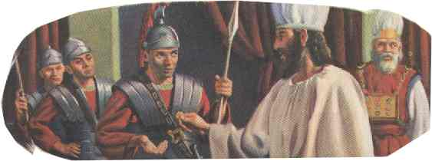
2. Se aparece a las mujeres
Mateo indica que la primera en descubrir el sepulcro vacío fue María Magdalena. Y Lucas se lo atribuye a las dos o tres mujeres que había comprado ungüentos para terminar con el embalsamamiento del que pensaban que seguía allí enterrado.
Podemos seguir el relato de Lucas:
Y el primer día de la semana, muy de mañana, ellas fueron al sepulcro, llevando las especias aromáticas que habían preparado, y algunas otras mujeres con ellas. Y hallaron removida la piedra del sepulcro. Se atrevieron a entrar y no hallaron el cuerpo del Señor Jesús.

Y aconteció que, estando ellas perplejas por esto, he aquí que se pusieron de pie junto a ellas dos varones con vestiduras resplandecientes; y como ellas tuvieran temor e inclinaran el rostro a tierra, ellos les dijeron: ¿Por qué buscáis entre los muertos al que vive? No está aquí, sino que ha resucitado; acordaos de lo que os habló, cuando aún estaba en Galilea, diciendo: Es menester que el Hijo del Hombre sea entregado en manos de hombres pecadores y que sea crucificado y resucite al tercer día.

Entonces ellas se acordaron de sus palabras y, volviendo del sepulcro, dieron nuevas de todas estas cosas a los once y a todos los demás. Eran María Magdalena, Juana, María la madre de Santiago, y las demás con ellas, las que dijeron estas cosas a los apóstoles. Mas a ellos les parecían locura las palabras de ellas y no las creyeron.

Pero, levantándose Pedro, corrió al sepulcro y, cuando miró dentro, vio sólo los lienzos allí; y se fue a casa, maravillándose de lo que había sucedido. (Lc. 24 . 1-12)

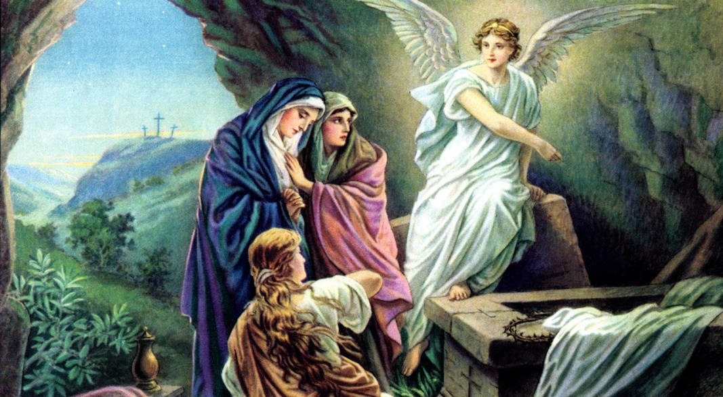

3. La aparición a la Magdalena
Es Marcos el que atribuye ese primer informe de la resurrección a María Magdalena y la que, luego de avisar a los Apóstoles y no ser creída, regresó al sepulcro y tuvo el encuentro personal con el resucitado.
La Magdalena corrió a avisar a los apóstoles de que faltaba del sepulcro el cuerpo de Jesús. Entonces fue a Simón Pedro y al otro discípulo, a quien amaba Jesús, y les dijo: Se han llevado del sepulcro al Señor y no sabemos dónde le han puesto. Y salieron de prisa Pedro y el otro discípulo y fueron al sepulcro corriendo.
Y corrían los dos juntos, pero el otro discípulo corrió más aprisa que Pedro y llegó primero al sepulcro. E inclinándose a mirar, vio los lienzos puestos allí, pero no entró.
Entonces llegó Simón Pedro siguiéndole; y entró en el sepulcro y vio los lienzos puestos allí, y el sudario que había estado sobre su cabeza no estaba puesto con los lienzos, sino bien doblado en un lugar aparte.
Entonces entró también el otro discípulo que había venido primero al sepulcro y vio y creyó. Pues aún no habían entendido la Escritura, que era necesario que él resucitase de entre los muertos. (Jn 20. 3-10)

El relato de Juan es más concorde y personal con los sentimientos de María Magdalena. Por eso añade el encuentro afectuoso y más emotivo con la afligida Magdalena:
Pero María se quedó fuera llorando junto al sepulcro; y, mientras lloraba, se inclinó para mirar dentro del sepulcro; y vio a dos ángeles con ropas blancas que estaban sentados, el uno a la cabecera y el otro a los pies, donde el cuerpo de Jesús había sido puesto.
Y le dijeron: Mujer, ¿por qué lloras? Les dijo: Porque se han llevado a mi Señor y no sé dónde le han puesto. Y cuando hubo dicho esto, se volvió y vio a Jesús que estaba allí; pero no sabía que era Jesús.
Jesús le dijo: Mujer, ¿por qué lloras? ¿A quién buscas? Ella, pensando que era el hortelano, le dijo: Señor, si tú lo has llevado, dime dónde lo has puesto y yo lo llevaré.
Jesús le dijo: ¡María! Volviéndose ella, le dijo: ¡Raboni!, que quiere decir, Maestro mío.
Jesús le dijo luego: Deja ya de abrazar mis pies, porque aún no he subido a mi Padre; pero vete a mis hermanos y diles: Subo a mi Padre y a vuestro Padre, a mi Dios y a vuestro Dios.
Fue María Magdalena entonces a dar las nuevas a los discípulos de que había visto al Señor y que él le había dicho estas cosas. (Jn. 26. 11-18)
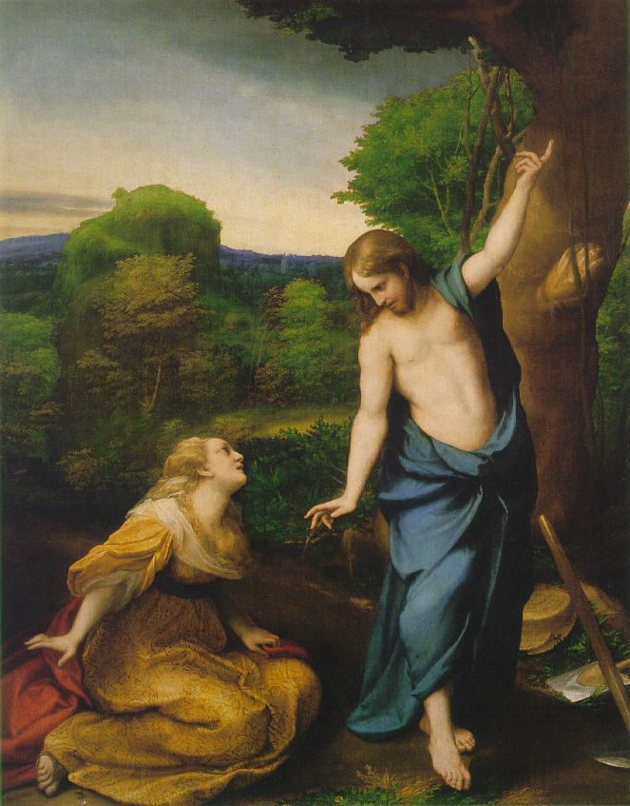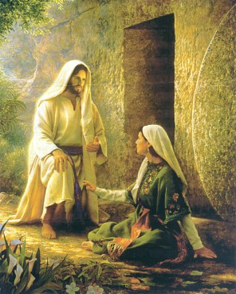

4. La Aparición a los Apóstoles
Eran los destinarios preferentes, pues su misión era continuar la labor de Cristo en la tierra. Para esa labor Jesús les había preparado en el tiempo en que estuvo con ellos.
Cuando se apareció pensaron que era un fantasma. Tuvieron miedo al principio. Jesús les pidió algo de comer para que vieran que era real (Juan y Lucas lo dicen). Y los apóstoles terminaron reponiéndose y conversaron con Jesús, que les transmitió una síntesis de sus poderes apostólicos.
Mateo lo explica muy bien:
Al atardecer de aquel día, el primero de la semana, y estando las puertas cerradas donde los discípulos estaban reunidos por miedo a los judíos, vino Jesús, y se puso en medio y les dijo: ¡Paz a vosotros!
Y cuando hubo dicho esto, les mostró las manos y el costado. Y los discípulos se regocijaron al ver al Señor. Entonces Jesús les dijo otra vez: ¡Paz a vosotros! Como me envió el Padre, así también yo os envío. Y cuando hubo dicho esto, sopló sobre ellos y les dijo: Recibid el Espíritu Santo. A los que perdonéis los pecados, les serán perdonados; y a quienes se los retengáis, les serán retenidos.
Pero Tomás, uno de los doce llamado el Dídimo, no estaba con ellos cuando Jesús vino. Luego le dijeron, pues, los otros discípulos: ¡Hemos visto al Señor! Y él les dijo: Si no veo en sus manos la señal de los clavos, y meto mi dedo en el lugar de los clavos y mi mano en su costado, no creeré.
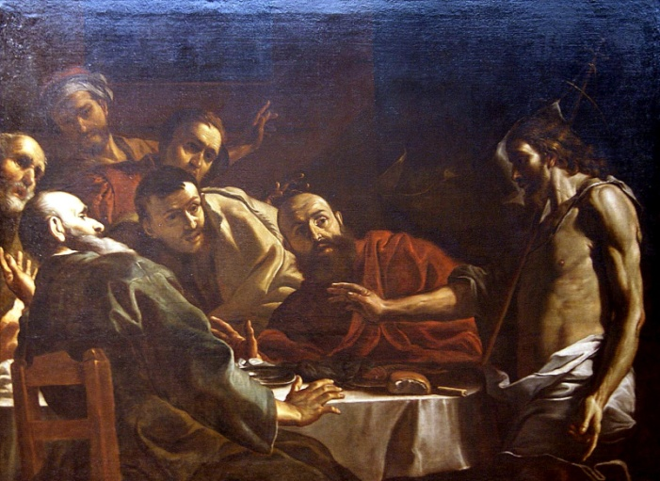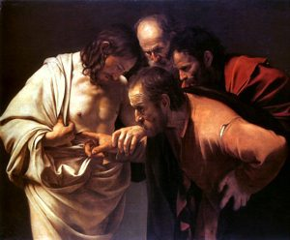

Y ocho días después, estaban otra vez sus discípulos dentro y con ellos Tomás. Llegó Jesús, estando las puertas cerradas y se puso en medio y dijo: ¡Paz a vosotros!

Luego le dijo a Tomás: Pon aquí tu dedo y mira mis manos; y acerca acá tu mano y ponla en mi costado; y no seas incrédulo, sino creyente. Entonces Tomás respondió y le dijo: ¡Señor mío y Dios mío!

Jesús le dijo: Porque me has visto, Tomás, has creído; bienaventurados los que no vieron y creyeron. (Mt 28. 19-31)
5. La aparición a los dos de Emaús
Modelo y relato significativo de otras de las apariciones de Jesús, fue la que hizo a dos discípulos que se alejaban de la angustia ante la muerte de Jesús y regresarían con el entusiasmo del resucitado.
Y he aquí, dos de ellos iban el mismo día a una aldea llamada Emaús, que estaba como a sesenta estadios de Jerusalén. E iban hablando entre sí de todas aquellas cosas que habían acaecido. Y aconteció que, mientras hablaban entre sí y se preguntaban el uno al otro, Jesús mismo se acercó e iba con ellos juntamente. Pero los ojos de ellos estaban velados, para que no le conociesen.

Y les dijo: ¿Qué pláticas son estas que tenéis entre vosotros mientras camináis, estando tan tristes? Y respondiendo uno de ellos, que se llamaba Cleofás, le dijo: ¿Eres tú el único forastero en Jerusalén que no ha sabido las cosas que en ella han acontecido en estos días?

Entonces él les dijo: ¿Qué cosas? Y ellos le dijeron: De Jesús nazareno, que fue varón profeta, poderoso en obras y en palabras delante de Dios y de todo el pueblo; y cómo le entregaron los principales sacerdotes y nuestros gobernantes a sentencia de muerte y le crucificaron.

Mas nosotros esperábamos que él era el que iba a redimir a Israel; y ahora, además de todo esto, hoy es el tercer día desde que esto ha acontecido. Aunque también nos han asombrado unas mujeres de entre nosotros, que fueron temprano al sepulcro; y como no hallaron su cuerpo, vinieron diciendo que también habían visto visión de ángeles, quienes les dijeron que él vive. Y fueron algunos de los nuestros al sepulcro y hallaron así como las mujeres habían dicho, pero a él no le vieron.

Entonces él les dijo: ¡Oh insensatos y tardos de corazón para creer todo lo que los profetas han dicho! ¿No era necesario que el Cristo padeciera estas cosas y que entrara en su gloria? Y comenzando desde Moisés y siguiendo por todos los profetas, les declaró en todas las Escrituras lo que de él decían.

Y llegaron a la aldea a donde iban; y él hizo como que iba más lejos. Pero ellos le insistieron, diciendo: Quédate con nosotros, porque se hace tarde y el día ya ha declinado. Entró, pues, para quedarse con ellos.

Y aconteció que, estando sentado con ellos a la mesa, tomó el pan, lo bendijo y lo partió y les dio. Entonces fueron abiertos los ojos de ellos y le reconocieron; mas él desapareció de su vista.

Y se decían el uno al otro: ¿No ardía nuestro corazón en nosotros mientras nos hablaba en el camino y cuando nos abría las Escrituras? Y levantándose en esa misma hora, volvieron a Jerusalén; y hallaron a los once reunidos y a los que estaban con ellos, que decían: Verdaderamente ha resucitado el Señor y ha aparecido a Simón. Entonces ellos contaron las cosas que les habían acontecido en el camino y cómo le habían reconocido al partir el pan. (Jn 26. 13-35)

6. La última aparición. En el lago de Genezareth
De hecho el capítulo del Evangelio de San Juan es una añadidura, o por el autor del texto anterior, hasta el 20 capítulo, o por alguien que quería justificar que el anciano Juan, después de haber sufrido el destierro en la Isla de Patmos y no haber perecido en el martirio mortal al que fue condenado, tenía que morir también como ser humano.
Jesús no le había dicho que iba a durar para siempre, sino que cortó la curiosidad de Pedro con una evasiva. Pero también aprovechó el texto añadido para recordar que Jesús se apareció a siete apóstoles que estaban en Galilea y que una noche quisieron salir a pescar algo. Jesús resucitado les facilitó una pesca milagrosa de 153 peces, que llenaron dos barcas. Y al mismo tiempo le hizo a Pedro expresar tres actos de amor, en reparación de las tres negaciones que días antes había formulado.
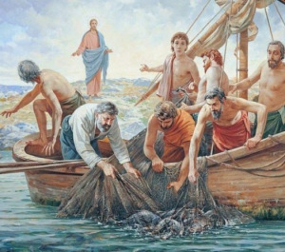
Jesús se manifestó otra vez a sus discípulos junto al mar de Tiberiades; y se manifestó de esta manera: Estaban juntos Simón Pedro, Tomás, llamado el Dídimo, Natanael, el que era de Caná de Galilea y los hijos de Zebedeo y otros dos discípulos.
¿No estaban los otros cuatro discípulos que faltaban? Puede ser que no. No necesariamente estaban siempre los doce, y desde la cena los once. Sí estuvieron juntos luego, cuando el Espíritu Santo descendió sobre todos.
Y evidentemente esa alternativa de presencia había sido la tónica de todo el tiempo que estuvieron con Jesús.
En Galilea era más fácil la presencia continuada. Pero de Galilea a Judea había varios días de camino. Y la vida de Jesús discurrió entre ambos escenarios.
Simón Pedro les dijo en esa ocasión: Voy a pescar. Le dijeron: Vamos nosotros también contigo. Fueron y subieron en una barca, pero aquella noche no pescaron nada. Y cuando ya amanecía, Jesús se presentó en la orilla, mas los discípulos no sabían que era Jesús.
Y les dijo: ¿Tenéis algo de comer? Le respondieron: No.
Y él les dijo: Echad la red a la derecha de la barca y hallaréis. Entonces la echaron y ya no la podían sacar, por la gran cantidad de peces.
Entonces aquel discípulo a quien Jesús amaba dijo a Pedro: ¡Es el Señor! Y Simón Pedro, cuando oyó que era el Señor, se ciñó la ropa, porque se había despojado de ella, y se echó al mar. Y los otros discípulos fueron con la barca, arrastrando la red llena de peces, porque no estaban lejos de tierra sino como a doscientos codos.
Cuando descendieron a tierra, vieron brasas puestas y un pescado encima de ellas y pan.
Jesús les dijo: Traed de los peces que habéis pescado ahora. Subió Simón Pedro y sacó la red a tierra, llena de grandes peces, ciento cincuenta y tres; y, aun siendo tantos, la red no se rompió.
Les dijo Jesús: Venid, comed. Y ninguno de los discípulos se atrevía a preguntarle: Tú, ¿quién eres?, sabiendo que era el Señor.
Fue la tercera vez que se manifestó a sus Apóstoles (Jn. 21. 1-13)
Después de esto los apóstoles fueron ya a Jerusalén y allí le vieron de nuevo a Jesús y le despidieron mientras ascendía al cielo y era ocultado por una nube. Es posible, y probable, que antes hubo otras apariciones y otras conversaciones. Jesús estuvo unos "cuarenta días" (¿número real o simbólico?) completando su preparación para la despedida definitiva.
Esta aparición y otras que, de pasada se citan sin ser explicadas o comentadas en el texto evangélico (a Pedro, a 500 hermanos en un monte de Galilea, a otros acaso) indican que Jesús estuvo un tiempo dando las últimas pinceladas al hermoso cuadro que había diseñado en sus días mortales en la tierra.
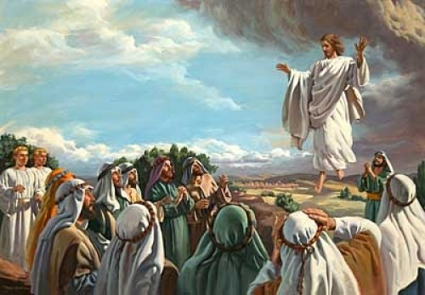
7. La Ascensión del Señor
El mensaje evangélico termina de manera sencilla en cada uno de los cuatro evangelistas. Mateo es más breve y termina su Evangelio así:
Pero los once discípulos se fueron a Galilea, al monte donde Jesús les había ordenado. Y cuando le vieron, le adoraron; pero algunos dudaban.
Y acercándose Jesús, les habló, diciendo: Toda potestad me es dada en el cielo y en la tierra. Por tanto, id y haced discípulos a todas las naciones, bautizándolos en el nombre del Padre, y del Hijo, y del Espíritu Santo.
Enseñad a todos que guarden todas las cosas que os he mandado; y he aquí, yo estoy con vosotros todos los días, hasta el fin del mundo. Amén
En Lucas se desarrolla de forma más expresiva la despedida de Jesús. En la última aparición se relatan las consignas ya de verdadera despedida por parte del Maestro.
Y la realidad se impuso cuando les llevó también a las afueras de Jerusalén, camino de Betania, a su conocido Huerto de los Olivos, o acaso en las cercanías de la aldea, y desde allí subió al cielo (¿simbólicamente?) quedando a la derecha del Padre celeste.
Entonces les abrió el entendimiento para que comprendiesen las Escrituras; y les dijo: Así está escrito y así fue necesario que el Cristo padeciese y resucitase de los muertos al tercer día y que se predicase en su nombre el arrepentimiento y la remisión de pecados en todas las naciones, comenzando desde Jerusalén.

Y vosotros seréis testigos de estas cosas. Yo enviaré al Prometido de mi Padre sobre vosotros. Pero vosotros quedaos en la ciudad de Jerusalén hasta que seáis investidos con poder de lo alto.

Entonces los llevó afuera hasta Betania y, alzando sus manos, los bendijo. Y aconteció que, mientras los bendecía, se alejó de ellos y fue llevado arriba al cielo. Y ellos, después de haberle adorado, volvieron a Jerusalén con gran gozo. (Lc. 24. 45-52)

